Акбашский многофункциональный центр

«Мои прадеды – участники Великой Отечественной войны»
Приближается самый важный праздник народов России – День Победы.
Великая Отечественная война не обошла стороной ни одну семью, оставила глубокий след в душе каждого человека нашей огромной страны. Наше поколение в неоплатном долгу перед теми, кто был на полях сражений, перед теми, кто трудился в тылу, что бы заводы и фабрики ни на минуту не останавливались, посылая на фронт все, что нужно для Победы.
Я хочу вспомнить о героях нашей семьи, которым пришлось столкнуться с жестокой войной, вспомнить бессмертные подвиги моих прадедушек. Ведь каждый должен помнить уроки прошлого, чтобы они никогда не повторились.
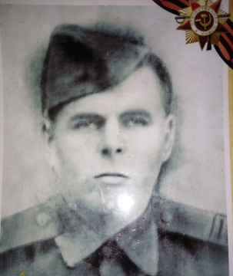
Сомов Илья Калинович 02.08.1921 – 02.09.1976
Илья Калинович родился 2 августа в селе старый Маклауш Клявлинского района Куйбышевской области. Когда началась Великая Отечественная война его как и всех призвали на фронт. В декабре 1944 года на него пришла похоронка, что он погиб в бою где-то в Эстонии. Но через три месяца прадедушка вернулся с войны живым, но контуженным. Он рассказал что возле него разорвался снаряд и он получил сильное ранение. Его контузило, долго лежал без сознания еле выходили. Всё его тело было в рубцах. Потом много лечился в госпитале. В марте 1945 года его комиссовали домой.
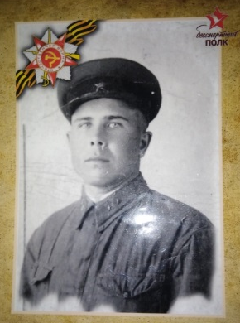
Ратников Архип Викторович 15.03.1921 – 08.11.1979
Архип Викторович родился 15 марта в поселке Уксада Клявлинского района Куйбышевской области. У Виктора Ивановича и Варвары Фоминичны было семеро детей и Архип был первенцем. В октябре 1940 года его призвали на службу в армию, а в 1941 году началась Великая Отечественная война. На Кавказе немцы шли к нефтяным вышкам и они держали оборону. Когда закончилась война, прадедушка дослуживал в армии ещё один год и вернулся домой только в августе 1946 года
Выполнил
Трифонов Андрей

